江西师范大学计算机信息工程学院学生实验报告二
专业 19级数据科学与大数据技术 姓名 唐璟玥 学号201926205028 日期 2021/3/12
课程名称 | 计算机操作系统 | 实验室名称 | X4313
实验名称 | 第二周（作业管理）
指导教师 | 张练兴 | 成绩
- 实验目的
本实验模拟进程调度中的先来先服务FCFS算法，每次CPU都是按照就绪队列的先后次序以此选中一个进程装入CPU运行，等结束时再选取下一个。通过对几组进程使用FCFS调度算法，计算进程的平均周转时间和平均带权周转时间。通过本实验可以加深理解有关PCB，进程队列的概念。
- 实验原理和内容
（实验内容）模拟进程调度中的先来先服务（FCFS）算法
（实验原理）编写一个模拟进程调度的程序。通过FCFS方式去模拟CPU的调度。
每一个进程需要有一个PCB，首先人为输入结构体，包含如下信息：进程名、到达时间、ID号、开始时间、执行时间。通过fcfs算法可以得到开始时间，结束时间，周转时间，带权周转系数等等。
- 实验步骤
- 构造结构体
typedef struct data
{
int hour;
int min;
}time;
//进程结构体
typedef struct link_node
{
int id;//编号
char name[20];//进程名字
time arrive;//到达就绪队列时间
int zx;//执行时间
time start;//开始时间
time finish;//完成时间
int zz;//周转时间：完成时间-到达就绪队列时间
float zzxs;//带权周转系数=周转时间/执行时间
struct link_node *next;
}node;
//队列
typedef struct
{
node *front;//头节点出
node *rear;//尾结点进
}queue;

- 写入主函数
int main()
{
queue *me;
me=init();//初始化队列
printf("初始化成功！\n");
me=input(me);//输入信息
fcfs(me);//作业管理
output(me);//输出结果
return 0;
}

- 函数声明
queue *input(queue *cc);
queue *insert(queue *cc,node *x);
queue *dele(queue *cc);
void fcfs(queue *cc);
void output(queue *cc);
/*
测试数据：
5001 p1 9:40 20
5004 p4 10:10 10
5005 p5 10:05 30
5002 p2 9:55 15
5003 p3 9:45 25
*/
- 程序及运行结果（或实验数据记录及分析）
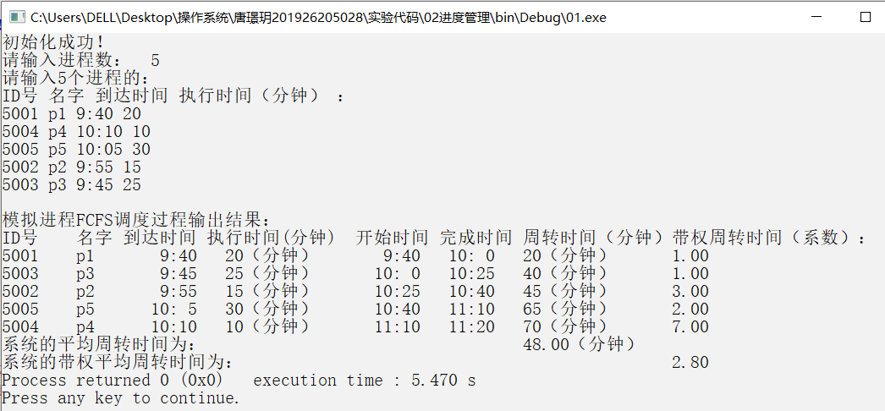
在本次实验过程中，首先需要理解透彻的就是.h文件中结构体的定义。考虑到PCB进程控制块的特征，给予了node结构体id,name,到达时间，执行时间，开始时间，完成时间，周转时间和带权周转系数等信息。其中，各种时间点需要构造另一个有关time的结构体，包含hour,min。这样在后续的过程中才能比较时间的先后。
其次需要了解到需要通过那些函数，能够构造出一个这样的作业管理的机制。我们需要一个input函数在控制台中输入相应的测试信息。包含ID，名字，到达时间，执行时间。一个insert函数，将各进程通过链式队列按照到达时间顺序依次串联起来。还需要一个fcfs进程调度的函数，将已经排序的各个进程的其余信息包括结束时间，带权周转系数，周转时间等通过进程调度的程序计算完毕。最后需要一个output函数将各个进程的信息按顺序输出，并计算平均周转时间和平均带权周转系数。
之后需要开始编写各个函数内的代码了。
首先初始化的要点：①将创造的一个有关队列的结构体去将头尾指针都置空。
输入进程的要点：①通过用户自动输入的进程个数然后去控制循环次数，创建相应个数的结构体。②创建一个有关Node的结构体，然后用scanf去读入控制台的信息。③将node->next置空，最后通过insert函数去插入。④一定需要主要读入信息时候scanf对应数据的格式问题！
插入进程的要点：①将插入第一个进程和其他进程区别开来。②需要通过设置pre和p指针，去寻找插入结点的位置（插入的判断在于到达时间的次序）。
作业管理的要点：将已经按到达时间排序好的链式队列通过作业管理的函数得到各个进程的开始时间，结束时间，周转时间，带权周转系数。①处理第一个进程和其他进程不一样，第一个进程的开始时间就是到达时间。其他进程需要判断一个自己的到达时间和pre结构体的结束时间的先后关系。如果自己到达时间更早，则开始时间为pre结构体的结束时间。②由于开始时间的不同，则结束时间也不同，结束时间都是由开始时间+执行时间。③由于time结构体记录的是小时和分钟，所以需要根据hour*60+min的计算去判断先后顺序以及加减法。④算出周转时间，结束时间，带权周转系数，开始时间。并把这些时间写入结构体中保存下来。
删除进程的要点：①要单独处理队列为空的情况。并根据队列的特点，将front指针指向的进程删除，先进先出。②单独讨论一个结构体时的删除，假若front指针后移为空了，那么rear指针也得置空。
输出进程的要点：①要单独设置一个sum_zz和sum_zzxs去记录总，设置total去记录个数。②在输出的时候要注意格式的对齐。③在最后要计算平均周转时间和平均带权周转系数。

本次实验所遇见的问题：
- 测试数据在读入的时候由于scanf格式输入不匹配导致了程序的失败。
- 在插入队列的时候，由于未考虑到第一个插入队首的情况，导致了程序无法正确运行。
- 在进程调度的时候，由于未考虑到第一个进程的运行，以及对于按时间排序的链式队列的各进程的开始时间,结束时间的计算排列无从下手，所以咨询了其他同学的想法和建议。
- 输出的时候无法合理的对齐表头。
- 有时候循环时会忘记p=p->next或者是num--，导致了程序的死循环。

- 总结
在本次实验过程中，运用了链式队列的思想。我通过对此次实验的学习了解到了CPU中进程调度的程序设计思想。也尽力实现了所有的功能，对于链式队列的插入，删除，还有FCFS的程序设计思想有了更深入的了解和运用。希望在之后的学习过程中，能够熟练运用链式队列和FCFS，并且尝试不用控制台输入而用文件输入的形式，去进行此次程序的编写。

